3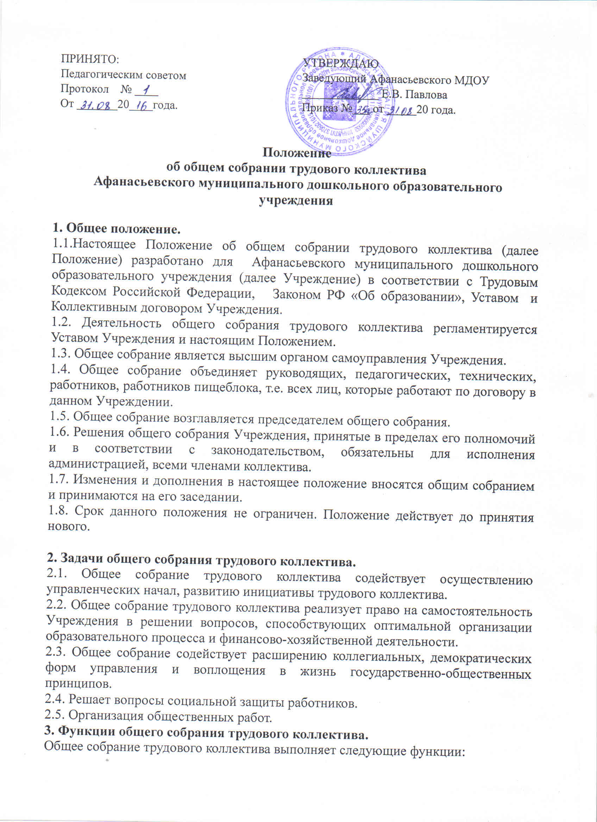

3.1. принимает решение о необходимости заключения коллективного договора, обсуждает и рекомендует к утверждению его проект, правила внутреннего трудового распорядка, графика работы, графика отпусков сотрудников учреждения;

3.2. принимает Устав, изменения и дополнения к нему, утверждает локальные акты в пределах установленной компетенции (договоры, соглашения, положения и др.);

3.3. принимает решение о необходимости избрания комиссии по трудовым спорам. Обсуждает вопросы состояния трудовой дисциплины в Учреждении и мероприятия по её укреплению, рассматривает факты нарушения трудовой дисциплины работниками Учреждения;

3.4. рассматривает вопросы охраны и безопасности условий труда работников, охраны жизни и здоровья воспитанников Учреждения;

3.5. вносит предложения Учредителю по улучшению финансово-хозяйственной деятельности ДОУ;

3.6. заслушивает отчеты заведующего Учреждения о расходовании бюджетных и внебюджетных средств;

3.7. рассматривает публичный отчет заведующего для размещения его на сайте учреждения;

3.8. знакомит с итоговыми документами по проверке государственными и муниципальными органами деятельности Учреждения и заслушивает администрацию о выполнении мероприятий по устранению недостатков в работе;

3.9. в рамках действующего законодательства принимает необходимые меры, ограждающие педагогических и других работников, администрацию от необоснованного вмешательства в их профессиональную деятельность, ограничения самостоятельности Учреждения, его самоуправляемости. Выходит с предложениями по этим вопросам в общественные организации, государственные и муниципальные органы управления образованием, органы прокуратуры, общественные объединения;

3.10. рассматривает перспективные планы развития;

3.11. взаимодействует с другими органами самоуправления Учреждения по вопросам организации основной деятельности.

3.12.принимает решения по другим вопросам, имеющим наибольшее значение в трудовых отношениях и в деятельности Учреждения.

**4. Права и ответственность общего собрания трудового коллектива.**

4.1. Общее собрание трудового коллектива имеет право:

- участвовать в управлении Учреждением;

- выходить с предложениями и заявлениями на Учредителя, в органы муниципальной и государственной власти, в общественные организации.

4.2. Каждый член общего собрания имеет право:

- потребовать обсуждения общим собранием любого вопроса, касающегося деятельности Учреждения, если его предложение поддержит не менее одной трети членов собрания;

- при несогласии с решением общего собрания высказать свое мотивированное мнение, которое должно быть занесено в протокол.

4.3. Создавать временные или постоянные комиссии, решающие конфликтные

вопросы о труде и трудовых взаимоотношениях в коллективе.

4.4. Вносить предложения о рассмотрении на собрании отдельных вопросов общественной жизни коллектива.

4.5. Общее собрание трудового коллектива несет ответственность:

- за выполнение закрепленных за ним задач и функций;

- соответствие принятых решений законодательству РФ об образовании, о защите прав детей и работников Учреждения;

- принятие конкретных решений по каждому рассматриваемому вопросу с указанием ответственных лиц и сроков исполнения решений.

**5. Организация работы общего собрания трудового коллектива.**

5.1. Общее собрание трудового коллектива составляют все работники Учреждения.

5.2. Общее собрание трудового коллектива проводиться по мере необходимости, но не реже 1 раза в год. Председатель – заведующий Учреждения.

5.3. Решение общего собрания трудового коллектива правомочно, если на собрании присутствовало 2\3 работников, и если за решение проголосовало не менее 2\3 присутствующих.

**6. Документация.**

6.1. Заседание общего собрания оформляются протоколом.

6.2. Книга протоколов заседаний общего собрания трудового коллектива, прошнурована, пронумерована и скреплена печатью Учреждения и заверена подписью руководителя.

6.3. В книге протоколов фиксируется:

- дата проведения;

- количественное присутствие (отсутствие) членов трудового коллектива;

- приглашенные (ФИО, должность);

- повестка дня;

- ход обсуждения вопросов;

- предложения, рекомендации и замечания членов трудового коллектива и приглашенных лиц;

- решение.

6.4. Протоколы подписываются председателем и секретарем общего собрания.

6.5. Нумерация протоколов ведется от начала календарного года.

6.6. Книга протоколов общего собрания хранится в делах Учреждения и передается по акту при смене руководителя или передаче в архив.